Титульный лист
https://yandex.kz/images/search?text=%D0%B0%D1%82%D1%83%20%D1%83%D0%BD%D0%B8%D0%B2%D0%B5%D1%80%D1%81%D0%B8%D1%82%D0%B5%D1%82%20%D0%BB%D0%BE%D0%B3%D0%BE%D1%82%D0%B8%D0%BF
Выполнил: Нурхадыр Аскар
Группа: ИС-21 Типо

Цель работы:
Ознакомиться с основами языка программирования Java, изучить структуру простой Java-программы и приобрести первичные навыки работы в интегрированной среде разработки Eclipse.

Задачи лабораторной работы:
- установить и настроить среду разработки Eclipse;
- создать Java-проект и класс;
- изучить структуру Java-программы;
- реализовать и запустить простую Java-программу;
закрепить понимание метода `main()`.

Исходный код программы:
StudentInfo.java
public class StudentInfo {
public static void main(String[] args) {
String fullName = "Нурхадыр Аскар Нурланулы";
String group = "ИС-21 Типо";
String program = "Информационные системы";
System.out.println("=== Информация о студенте ===");
System.out.println("ФИО: " + fullName);
System.out.println("Группа: " + group);
System.out.println("ОП/Специальность: " + program);
}
}
SubjectInfo.java
public class SubjectInfo {
public static void main(String[] args) {
String subjectName = "Программирование на Java";
String teachers = "Иванов И.И., Петров П.П.";
String department = "Кафедра информационных технологий";
int hours = 120;
System.out.println("=== Информация о предмете ===");
System.out.println("Название предмета: " + subjectName);
System.out.println("Преподаватели: " + teachers);
System.out.println("Кафедра: " + department);
System.out.println("Количество часов: " + hours);
}
}
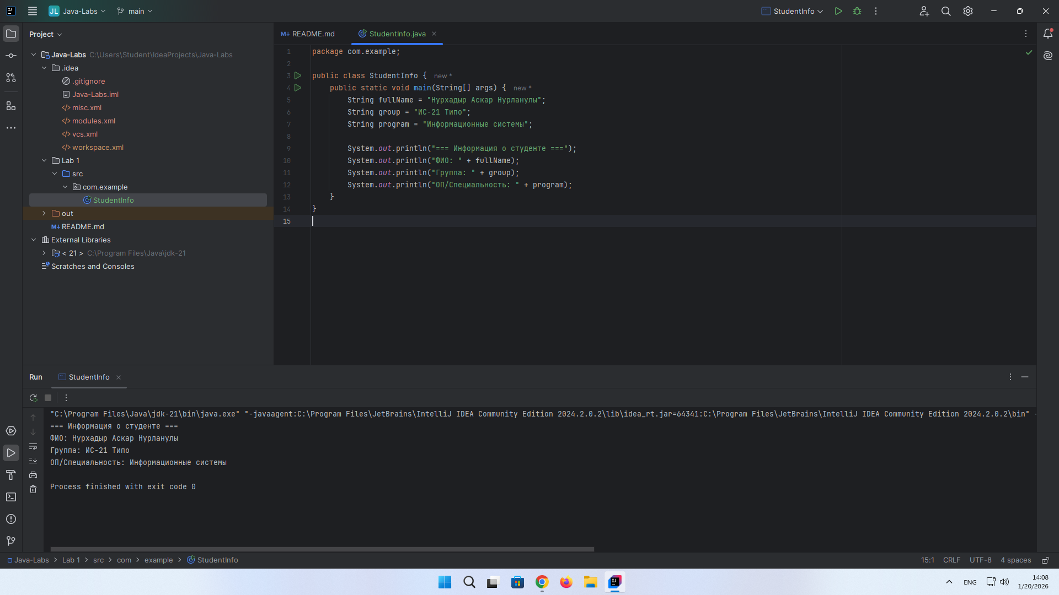Скриншоты результатов работы программы:

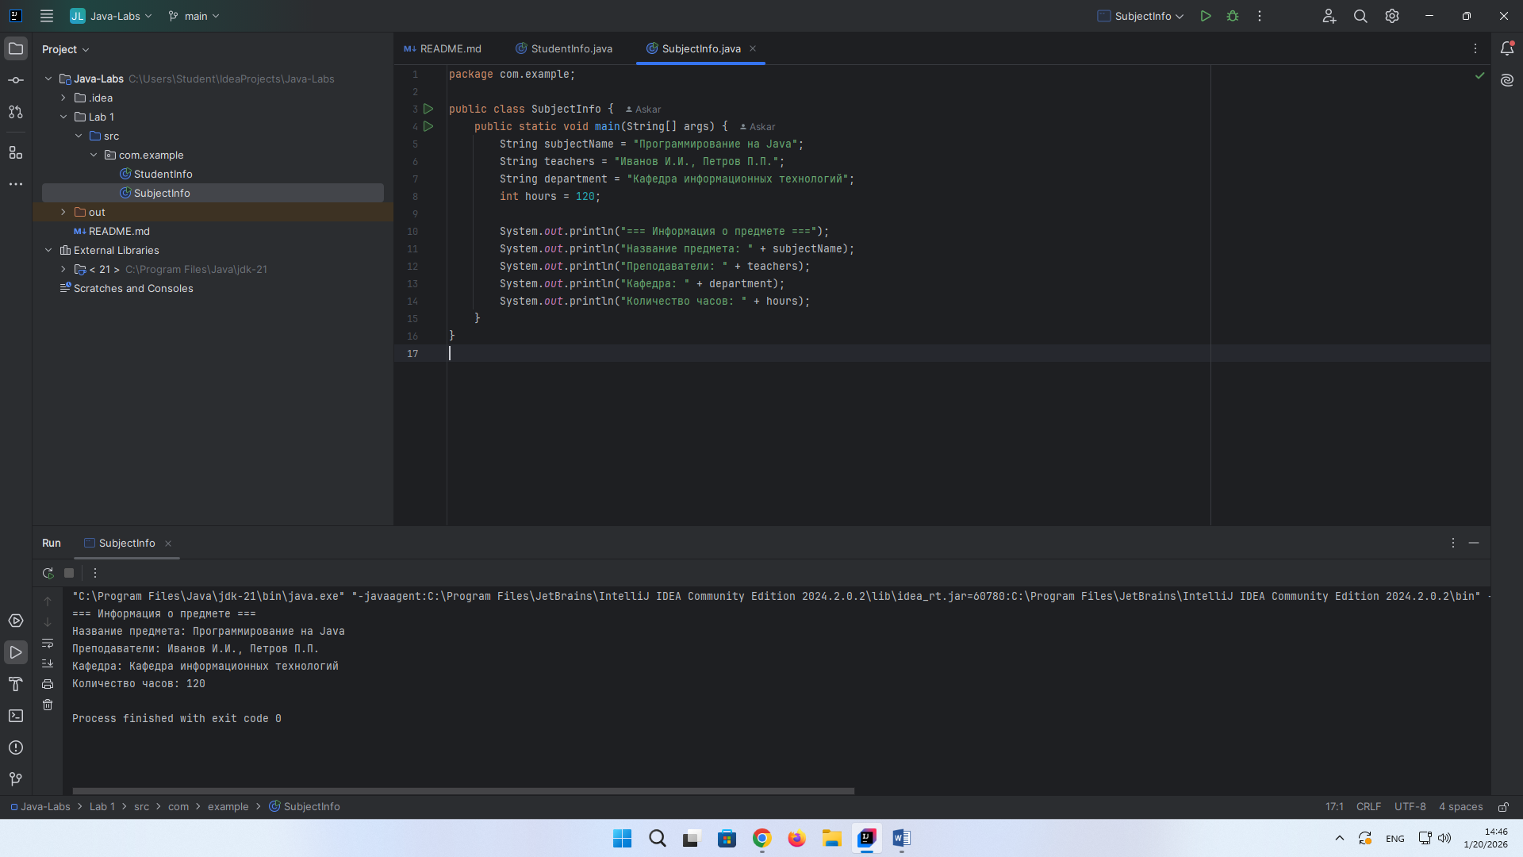

Краткие выводы по работе:
Работа на Java через IntelliJ IDEA, удобна и интересна. Можно создавать проекты и сразу загружать их через GitHub. И видеть результаты работы сразу в приложении, быстро и функционально.

